Осипова Л.И. воспитатель высшей квалификационной категории

Подготовка руки дошкольника к письму

В семье растет ребенок. Сколько хлопот, у родителей старающихся дать ему хорошее воспитание и жизнь организовать «лучше, чем у нас была». Время пролетает незаметно и вот уже ваше чадо не помещается под столом. В шесть лет родители понимают, что дошкольное детство скоро кончится, и начнутся школьные заботы. Стараются все родители записать ребёнка в «малышкину» школу, чтобы привык к школе, к учителю, к детям и, конечно же, подготовить ребенка к урокам.
И тут только обнаруживается, что ребенок не может правильно держать ручку. Мой многолетний опыт работы показывает, что у 50% дошкольников не сформирован трехпальцевый захват. 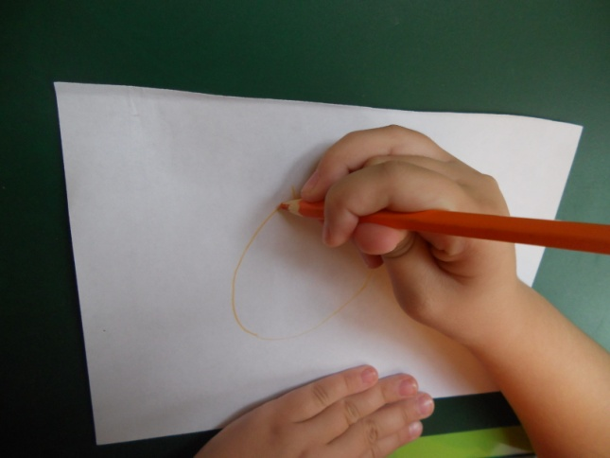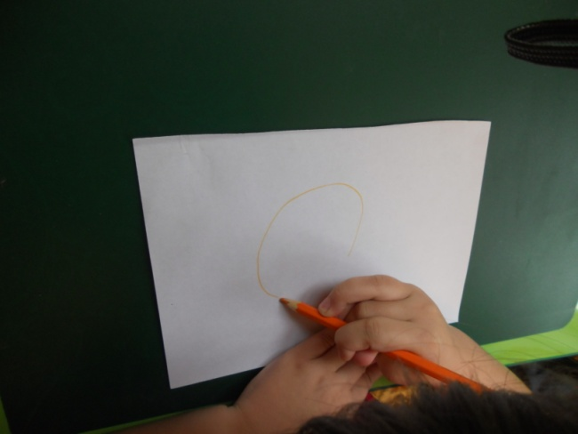

Это приводит к определенным последствиям – неправильное освещение страницы, на которой работает дошкольник, к неправильной посадке за столом.
Развитие мелкой моторики пальцев рук осуществляется у детей с 6-7 месячного возраста. Захват погремушки и других игрушек, поглаживание пальчиков ребенка, мудрые пальчиковые игры, такие знакомые нам с детства «Сорка - ворона, кашу варила деток кормила», вот что влияет и готовит маленькую ручку к письму. Ведь в таких простых, часто повторяемых играх с малышом задействуются все пальцы обеих рук. Загибаются, разгибаются, кругами поворачиваются по ладошке, ребенку доставляя массу радостных впечатлений.
Поначалу пальцы малыша не слушаются, мама придерживает их рукой, и постепенно привыкают выполнять самостоятельно движения, согласно речевому сопровождению.
Начиная с полуторагодовалого возраста, учите малыша застегивать пуговицы, расстегивать. Для стимуляции интереса сшейте сами простую обучающую (дидактическую) игрушку или, в конце концов, купите, сейчас с этим нет проблем. Но, приобретя игрушку, не просто дайте в руки и ждите, что он будет сам играть. Научите, покажите, обыграйте.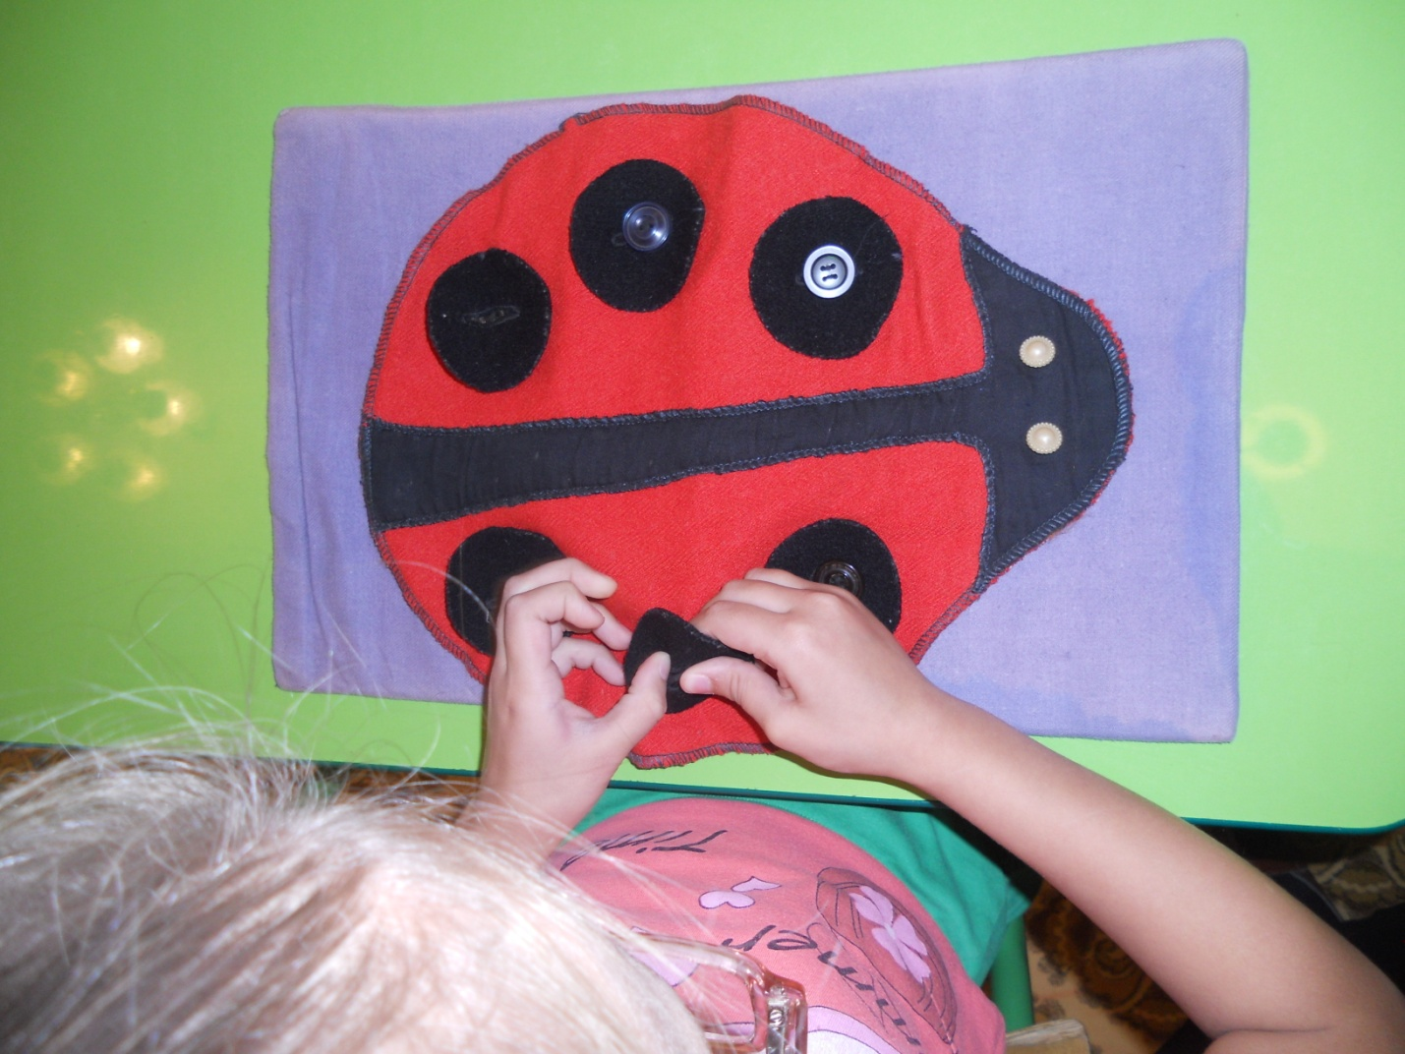
Ой, пятнышки у божьей коровки пропали, помоги ей…
От степени сформированности движений пальцев рук зависит напрямую развитие речи ребенка. Этот факт подтверждают сотрудники Института физиологии АПН, изучая деятельность детского мозга, психику детей, указывая на огромное стимулирующее значение функции руки.
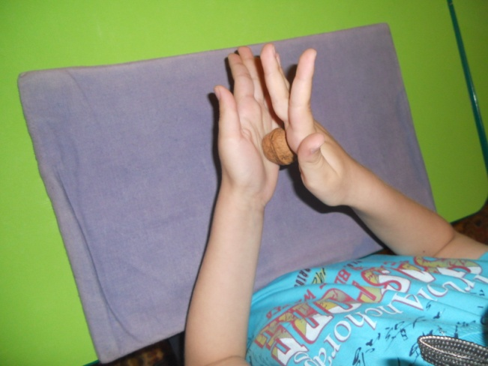
Для приобретения хорошей подвижности, гибкости пальчиков можно использовать различные способы, не сопровождаемые специальными стихами. Некоторые, часто используемые мною в работе, вы можете увидеть на фото. Подумайте над моими словами и задумайтесь, не пора ли начать готовить руку вашего малыша к письму!
Массаж ладони орехом
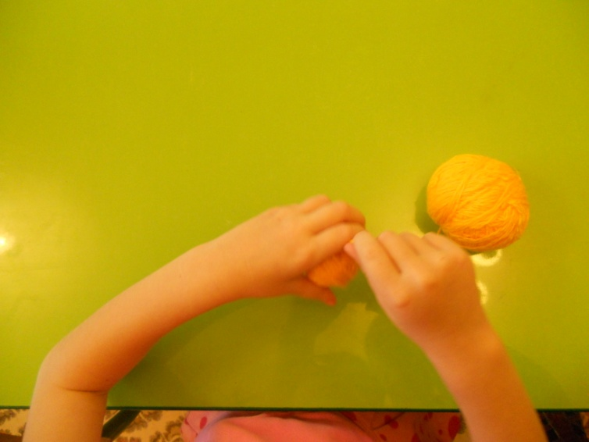
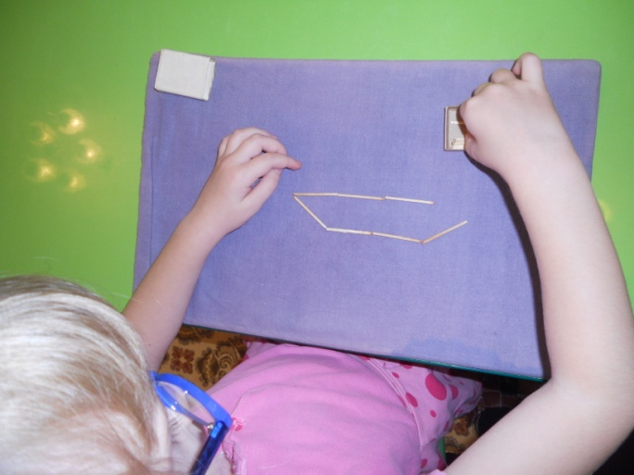
Наматывание клубочка
Игры с палочками
Плетение коврика
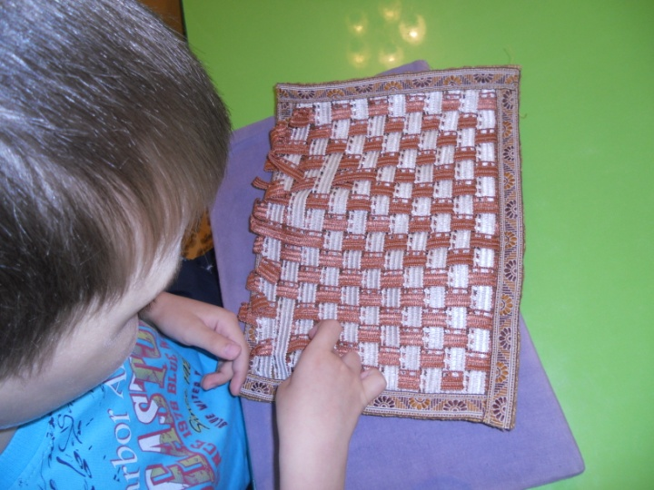

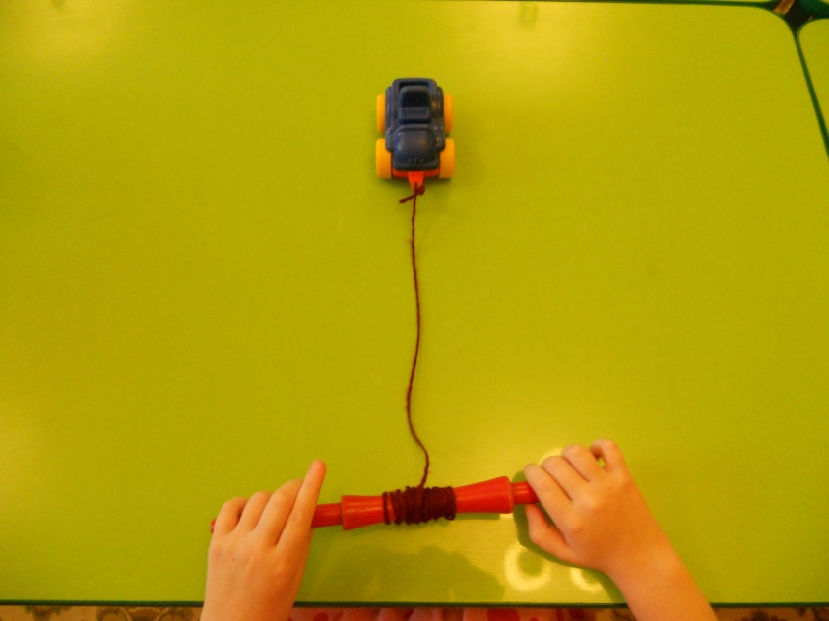
Кто быстрее доедет?

